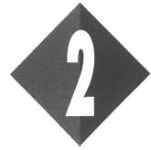**BOUW DER MATERIE**

**1 Onzichtbaar maar toch...**

Hieronder staan twee cirkels. Om de cirkels staan lijntjes.

O: 2/1

Schrijf bij elk lijntje iets waaraan je denkt als je het woord in de cirkel leest. Je mag

er lijntjes bij tekenen als dat nodig is.

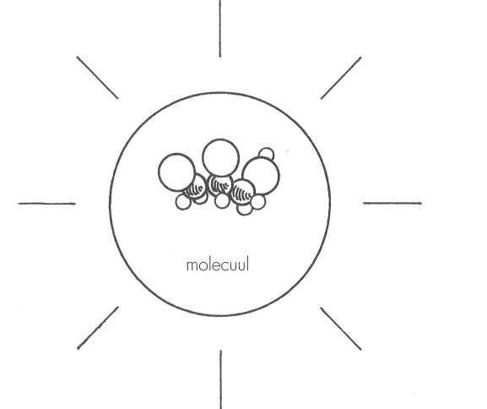

Afbeelding 2/la

Afbeelding 2/lb

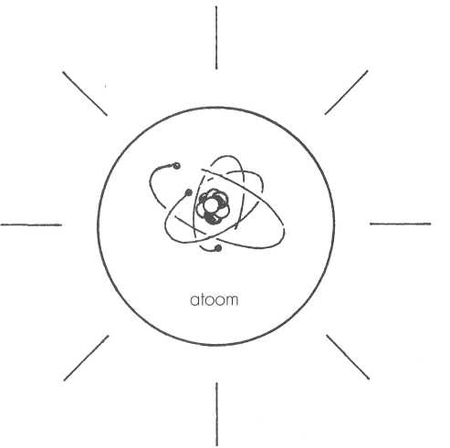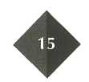

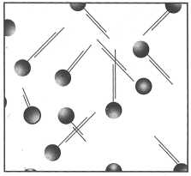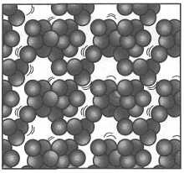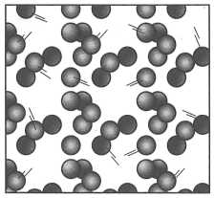

Vaste stof (s)

Voleistof (I)

Gas (g):

Afbeelding 2/2

In afbeelding 2/2 zie je plaatjes van vaste stof, vloeistof en gas (zie ook je tekstboek

O: 2/2

bij afbeelding 2-8). Schrijf steeds twee kenmerken op waaraan je een vaste stof, een vloeistof en een gas herkent.

Vaste stof:

Vloeistof:

Gas:

**Lees verder in je tekstboek**

Stel je krijgt een krijtje met de opdracht: maak van dit krijtje een zo groot mogelijke

O: 2/3

stofwolk.

Hoe zou je dat doen? Waarom op die manier?

Hoe:

Waarom zo:

O: 2/4

De klas maakt een toets scheikunde. Laile en Wouter hebben niet goed voor de

toets geleerd. Ze gooien zonder dat iemand het merkt een stinkbommetje onder

hun tafel. Ze wachten stil af wat er gebeurt.

Beschrijf in enkele regels wat er zal gebeuren.

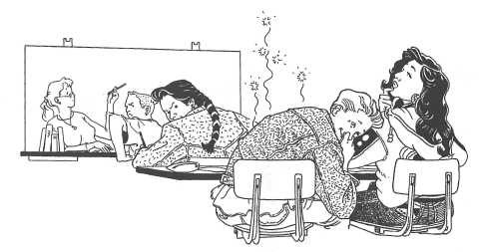

Afbeelding 2/3

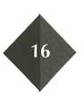

Wat heeft dit experiment ons geleerd over de moleculen van de stinkstof uit het stinkbommetje? De stof heet waterstofsulfide. Je ruikt deze stof ook bij rotte eieren.

Vul in het verhaaltje de volgende woorden in:

*verspreiden, bewegen, het laatst, heel erg veel, heel erg veel, vastgehouden, heel erg klein,*

*lege ruiimte, iedereen*

Dit 'experiment' van Laile en Wouter zou je het volgende kunnen leren over de

moleculen:

Als het stinkbommetje opengaat worden de moleculen van de stinkstof niet meer

Deze moleculen zich door de hele klas, want na enige tijd

kan het ruiken. De lerares ruikt de stof .

Om zich te verspreiden moeten de moleculen kunnen .

De moleculen moeten door de lucht heen gaan. Tussen de moleculen die in lucht

voorkomen moet dus wel zitten. Overal in

de klas zijn na enige tijd de stinkmoleculen. Er moeten dus wel

moleculen in dat stinkbommetje zitten. Als er in zo'n klein stinkbommetje

moleculen zitten moeten die moleculen wel

zijn.

Streep het foute antwoord door:

Van dit 'experiment' leer je over moleculen van de stinkstof dat:

– ze heel erg klein moeten zijn. *ja /nee*

– in zo'n kleine beetje stinkstof heel erg veel moleculen moeten zitten. *ja /nee*

– er lege ruimte tussen de moleculen in de lucht moet zitten. *ja /nee*

– de moleculen van de stinkstof zelf bewegen. *ja /nee*

**Lees verder in je tekstboek**

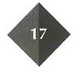

2 Moleculen

Hieronder staan een aantal woorden. Kruis in de tabel aan welke woorden betrek–king hebben op een stof. Noteer achter elk kruisje of het gaat om een gas, een

O: 2/5

vloeistof of een vaste stof.

|  |  |  |
| --- | --- | --- |
|  | *Stof* | *Gas, vloeistof of vaste stof?* |
| 1 Water |  |  |
| 2 Lucht |  |  |
| 3 Angst |  |  |
| 4 Melk |  |  |
| 5 Licht |  |  |
| 6 Lengte |  |  |
| 7 Uzer |  |  |
| 8 Zuurstof |  |  |
| 9 Suiker |  |  |
| 10 Energie |  |  |
| 11 Elekrticiteit |  |  |
| 12 Soda |  |  |
| 13 Geluid |  |  |
| 14 Zeewater |  |  |
| 15 Waterstof |  |  |
| 16 Toets |  |  |
| 17 Papier |  |  |
| 18 Economie |  |  |
| 19 Vacuüm |  |  |
| 20 Bederf |  |  |

a Geef in woorden weer wat bedoeld wordt met de volgende schrijfwijzen.

O: 2/6

Fe**(s)**

Fe**(l)**

**H2O(g)**

H2O(S)

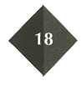NH3(aq)

b Waar/niet waar?

Sommige moleculen zijn zo groot dat je ze kunt zien. *Waa /niet waar*

In bloed komen verschillende soorten moleculen voor. *Waar /niet waar*

Je ademt moleculen zuurstof in en moleculen koolstofdioxide uit. *Waar/niet waar*

In ijs staan de watermoleculen stil. *Waar/niet waar*

In een suikerzakje met 8 gram suiker zitten 8 suikermoleculen. *Waar/niet waar*Je ademt per ademhaling drie liter lucht in.

Maar eigenlijk adem je vrijwel 3 liter luchtledig in. *Waar/niet waar*

Moleculen zijn de kleinste deeltjes van een verbinding. *Waar/niet waar*

Moleculen zijn opgebouwd uit atomen. *Waar/niet waar*

**Lees verder in je tekstboek**

Hieronder zie je de moleculen van een stof getekend in de vloeibare, de gasvormi-ge en de vaste fase. De pijlen stellen de volgende faseovergangen voor: smelten, rijpen, stollen, verdampen, vervluchtigen, condenseren.  
Schrijf de juiste naam bij elke pijl in het schema.

O: 2/7

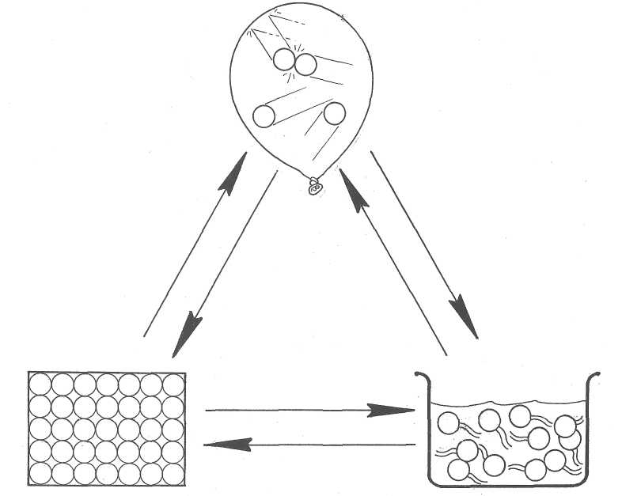

Afbee!ding 2/4

O: 2/8

Stoffen waarvan de moleculen bestaan uit één atoomsoort zijn niet-ontleedbare stoffen. Stoffen waarvan de moleculen bestaan uit twee of meer atoomsoorten zijn ontleedbare stoffen.

a Welke van de moleculen zijn moleculen van ontleedbare stoffen? Kruis deze aan.

1. CO2(g) _______________ 4 C6H12O6(s) ______________ 7 CO(g)_____________
2. N2(g) ______________ 5 Fe(s) ________________ 8 He(g) _____________
3. 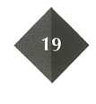O2(g) ________________ 6 Au(s) ________________

b Lesley beweert dat lucht geen ontleedbare stof is.

Sunita beweert dat lucht wel een ontleedbare stof is.

Karel beweert dat Lesley en Sunita allebei een beetje gelijk hebben.

Wie heeft er gelijk en waarom?

*Lesley / Sunita / Karel* heeft gelijk, want __________________________________

*.*

Lees de volgende zinnen. Welke zinnen zijn fout? Zet erbij waarom die zin fout is.

O: 2/9

1. Bij het verwarmen van water gaan de moleculen steeds sneller bewegen. De krachten tussen de watermoleculen worden dan steeds groter.

_____________________________________________________________________

1. Benzinemoleculen in vloeibare benzine bewegen sneller dan benzinemoleculen in vaste benzine.

_____________________________________________________________________

1. Vloeistoffen bestaan voor een groot deel uit lege ruimte.

_____________________________________________________________________

1. Bij het smelten van een stof verliezen de moleculen hun vaste plaats en gaan door elkaar heen bewegen.

_____________________________________________________________________

1. Bij het smelten van een stof worden de krachten tussen de moleculen verbroken.

_____________________________________________________________________

6 Sublimeren kun je schematisch weergeven door 1 → s.

_____________________________________________________________________

7 Het oplossen van glucose (druivensuiker) kun je op de volgende manier in een schema schrijven: C6H12O6 (s) → C6H12O6 (aq).

_____________________________________________________________________

1. Bij een chemische reactie veranderen de moleculen en niet de atomen.

_____________________________________________________________________

**Lees verder in je tekstbodk**

**3 Bolletjes ?**

Vul de volgende woorden in:

O: 2/10

*lege ruimte, kern, kern, elektronenwolk, elektronen, elektronen, protonen, neutronen,*

*kerndeeltjes, veel kleiner*

Atomen bestaan uit een en een .

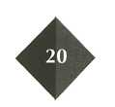In de kern zitten twee soorten deeltjes: de en de .

Deze deeltjes worden de genoemd.

Om de heen bewegen de . De kern

is dan het atoom zelf. ___________________ zijn nog kleinere deeltjes. Eigenlijk bestaat het atoom voor een groot deel uit ____________________ .

Hassan zegt: Atomen zijn massieve bolletjes. Ze lijken op kleine knikkers. Myrna zegt: Atomen lijken wel op massieve bolletjes, maar dat zijn ze niet.

O: 2/11

Wie heeft gelijk en waarom?  
*Hassan /Myrna* heeft gelijk, want _____________________________________________

__________________________________________________________________________

Hieronder staat twee atomen getekend. Het symbool eronder geeft aan welk atoom getekend is. Geef aan hoeveel protonen, neutronen en elektronen er in de atomen zitten. Gebruik daarbij de tabel uit afbeelding 2-12 van je tekstboek.

O: 2/12

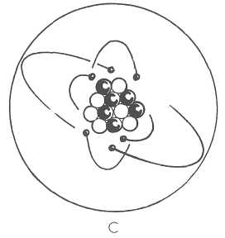protonen:   
neutronen:

elektronen:

protonen:

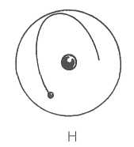 neutronen: __________________________________

elektronen: ___________________________________

Afbeelding 2/5

Kim schrijft in haar proefwerk de volgende zin:

O: 2/13

‘In de kern zitten protonen en neutronen. Er zijn altijd evenveel protonen als neu­tronen. Het aantal elektronen in de elektronenwolk is gelijk aan het aantal proto­nen in de kern.’

Bekijk de tabel uit afbeelding 2-12 in je tekstboek zorgvuldig en geef aan wie

wel/niet gelijk heeft.

Kim heeft *wel /niet* gelijk, want het aantal protonen is *wel / niet* steeds gelijk aan

het aantal neutonen.

Kim heeft *we l/ niet* gelijk, want het aantal protonen is *wel / niet* steeds gelijk aan

het aantal elektronen in een atoom.

**Lees verder in je tekstboek**

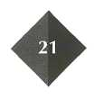

**4 Het atoomnummer**

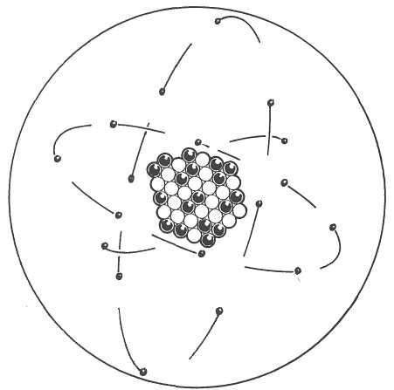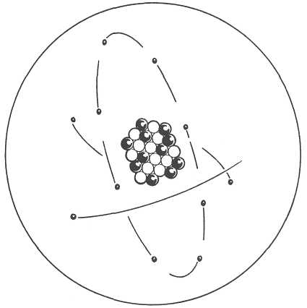Hieronder staan tekeningen van atomen. Bij de tekeningen staat hoeveel rotonen, neutronen en elektronen er in elk atoom zitten.

O: 2/14

1 11+, 11-

2 18+, 8-

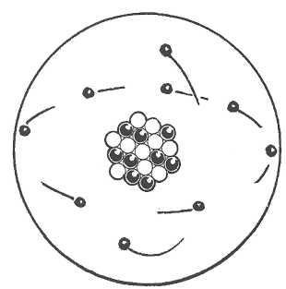

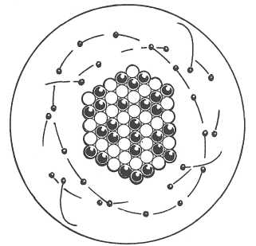3 26+, 26-

4 9+, 9-

Afbeelding 2/6

a Schrijf onder de atomen het atoomnummer van het element waartoe dit atoom

behoort.

b Zoek in het Periodiek Systeem (afbeelding 1-6 in je tekstboek) het symbool van

het element op en schrijf dat naast het atoomnummer.

c Zoek met behulp van de tabel ook de naam van het element erbij en schrijf dat

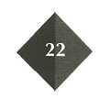achter het symbool.

Hoeveel protonen zitten er in de kern van de volgende atomen:

0: 2/15

1. Nikkei ______________________ 4 Uraan _______________________
2. Arseen ______________________ 5 Calcium _______________________
3. Goud ______________________

**Lees verder in je tekstboek**

**5 Het massagetal**

Zoek het massagetal op van de in opgave 14 getekende atomen Schrijf bij de tekeningen wat het massagetal van de is.

0: 2/16

Wat is de massa van een atoom met:

0: 2/17

a 3 protonen, 4 neutronen, 3 elektronen _____________________________

b 11 protonen, 13 neutronen en 11 elektronen _____________________________

c 26 protonen, 30 neutronen en 26 elektronen _____________________________

Zet de volgende deeltjes in volgorde van groot naar klein.

0: 2/18

Atoom van groot 1 _______________________________

elektron 2 _______________________________

molecuul 3 _______________________________

proton 4 _______________________________

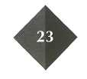neutron naar klein 5 _______________________________

**Lees verder in je tekstboek**

**6 Onvernietigbaar**

Vul de volgende woorden in:

0: 2/19

*aantrekken, afstolen, trekken, stoten, aan, af, twee, positieve, negatieve*

Sommige woorden kunnen tweemaal gebruikt worden.

Er zijn_______________soorten elektrische lading.

Een voorwerp kan een______________of een__________________lading hebben.

Elektrisch geladen voorwerpen kunnen elkaar____________of________________.

Voorwerpen met een positieve lading stoten voorwerpen met een______________

lading af en trekken voorwerpen met een__________________lading aan.

Voorwerpen met een negatieve lading____________________ voorwerpen met

een negatieve lading_______________en_________________voorwerpen met

een positieve lading _____________________.

Bekijk de tekeningen. Er staan steeds twee bolletjes getekend die aan een draadje  
hangen. De bollerjes zijn elektrisch geladen. Zullen de bolletjes elkaar aantrekken  
of zullen ze elkaar afstoten? Teken tussen de bollerjes pijlen→← als ze elkaar  
aantrekken en pijlen← → als ze elkaar afstoten.

0: 2/20

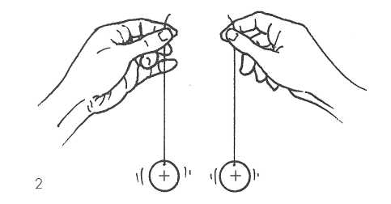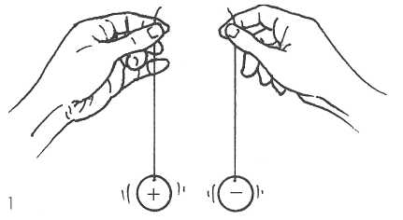

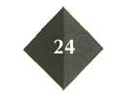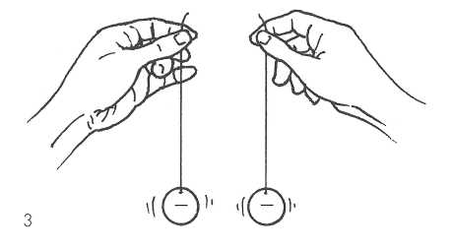Afbeelding 2/7

**Lees verder in je tekstboek**

Vul de volgende woorden in de zinnen hieronder in:

0: 2/21

*neutronen, elektronen, protonen, ondeelbaar, deelbaar, positief geladen, af, negatief geladen, massiefbolletje, uit, aantrekkingskrachten, stoten, atoom*

Sommige woorden kunnen tweemaal gebruikt worden.

Vroeger dacht men dat een atoom was. Een atoom

zou een zijn.

Een bestaat uit een kern en een elektronenwolk.

In de wolk bewegen de elektronen om de

kern.

In die kern zitten behalve de protonen ook .

De protonen trekken met hun positieve lading de

neutronen aan. Zo kunnen de elektronen niet het atoom schieten.

De protonen in de kern elkaar Maar de

zorgen ervoor dat alle

bij elkaar blijven. We weten nu dat een atoom wel

is. Maar door de blijven de elektronen

om de kern bewegen en door de neutronen blijven de

toch bij elkaar in de kern.

Vul het volgende schema verder in.

0: 2/22

|  |  |  |  |
| --- | --- | --- | --- |
| Soort deeltje | Waar in atoom | Lading | Massa |
| elektron |  |  | bijna 0 |
|  | kern | 0 |  |
| 0: 2/23 |  | +1 |  |

Stel je voor dat je een elektron in een atoom bent.

In welk atoom zou je het liefst een elektron willen zijn en waarom?

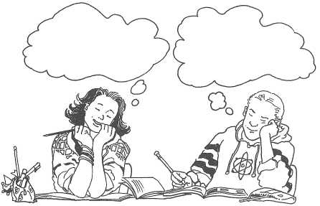Afbeelding 2/8

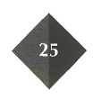

Waar zit je in het atoom en wat doe je de hele dag?

Je wilt op een dag ‘de wereld in’. Leg uit waarom het je niet lukt om je uit het atoom los te maken.

Leg uit wat (en waarom) er volgens jou met een atoom zou gebeuren als:   
a er geen neutronen in de kern zouden zitten.

O: 2/24

b de protonen in de kern neutraal zouden zijn.

c de elektronen in de wolk neutraal zouden zijn

**Lees verder in je tekstboek**

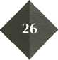

**7 Blijf op je plaats**

Bekijk onderstaande tekeningen waarin drie atomen getekend staan.

O:2/25

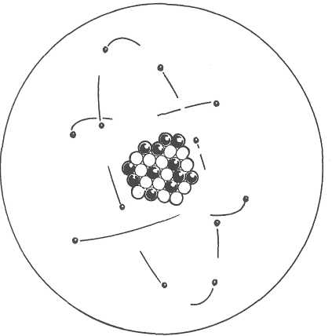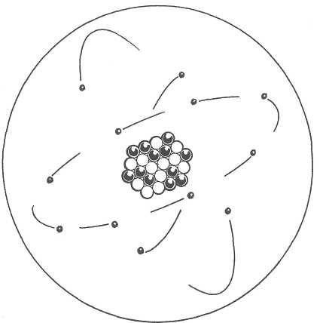

Afbeelding 2/9a Afbeelding 2/9b

atoomnummer atoomnummer

massagetal massagetal

naam atoomsoort naam atoomsoort

symbool symbool

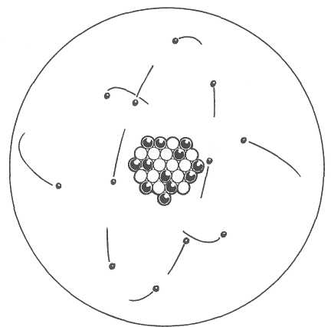aantal elektronen aantal elektronen

Afbeelding 2/9c

Vul het atoomnummer, de naam en het symbool van het atoomsoort, het aantal elektronen in de wolk en het massagetal in. Op welke plaats in het Periodiek Systeem horen alle drie de atomen?

atoomnummer

massagetal

naam atoomsoort

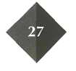symbool

aantal elektronen

Vul de volgende woorden hieronder in:

*atoomnummer, massagetal, gelijk, massa, verschillend, magnesium, nummer 12, neutronen*

Alle drie de atomen zijn atomen van het element .

De atomen horen alle drie op plaats in het Periodiek Systeem.

Toch zijn de atomen . Het aantal protonen in de kern

is . De atomen hebben dus hetzelfde

De atomen verschillen in het aantal in de kern.

De atomen hebben dus verschillende De atomen

verschillen dus alleen in   
De atomen van de getekende isotopen worden vaak weergegeven met de formules

Mg-24, Mg-25 en Mg-26. Welke formule denk je dat bij elk van de drie getekende

atomen hoort? Schrijf de formules onder de tekeningen.

**Lees verder in je tekstboek**

Hieronder staan een aantal atomen getekend. Welke atomen zijn isotopen van elkaar?  
Isotopen van elkaar zijn de atomen:

0: 2/26

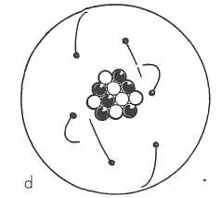

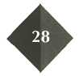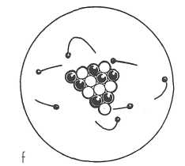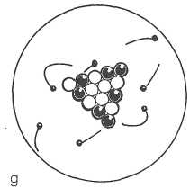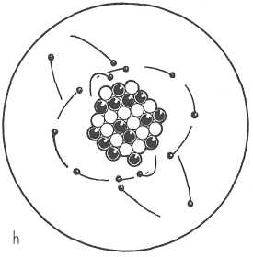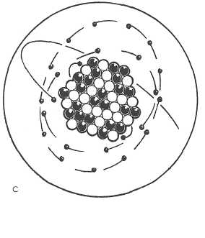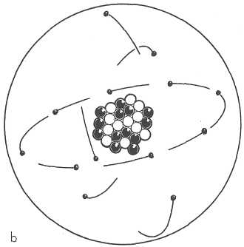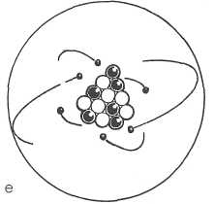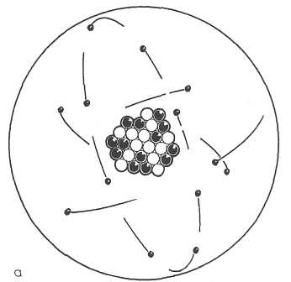

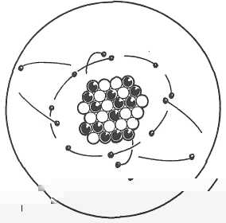

0: 2/27

Waar/niet waar?

Protonen zijn even zwaar als neutronen.

*Waar /niet waar.*

Elektronen zijn even zwaar als neutronen.

*Waar /niet waar.*

30% van element X bestaat uit X-66 en 70% van element X bestaat uit X-69. De ge-

middelde atoommassa van X ligt dichter bij 66 dan bij 69.

*Waar/niet waar.*

Isotopen van het element natrium kunnen hetzelfde atoomnummer hebben.

*Waar/niet waar.*

De weegschaal in de supermarkt waarop je appels afweegt en die een sticker

maakt waarop naam, gewicht en prijs van het product staan, maakt ook duidelijk

of de appels isotopen bevatten.

*Waar/niet waar.*

1 Cu-63

2 Cu-65

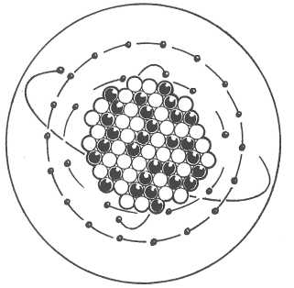In de natuur komen twee isotopen van koper voor. 70% is Cu-63 en 30% is Cu-65. Hieronder staan twee atomen getekend. Vul het aantal protonen, neutronen en elektronen bij de atomen in.

0: 2/28

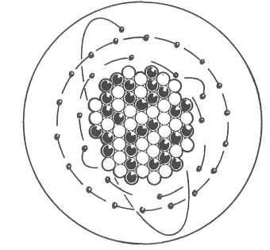

Afbeelding 2/1 1

aantal protonen aantal protonen

aantal neutronen aantal neutronen

aantal elektronen aantal elektronen

Een hoeveelheid koperatomen bestaat altijd uit twee soorten isotopen:

koperatomen met een massa van u en koperatomen met

een massa van u.

Als je 100 koperatomen hebt, hoeveel zijn er dan Cu-63 en hoeveel zijn er Cu-65?  
 zijn er Cu-63 en zijn Cu-65.

Schat of de gemiddelde atoommassa van koperatomen dichter bij de 63 u dan bij de 65 u ligt.

De gemiddelde atoommassa van koperatomen ligt dichter bij de u.

Bereken de gemiddelde massa van koperatomen op de volgende manier:

Van de 100 koperatomen hebben 70 atomen een massa van 63 u en 30 atomen een

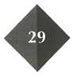massa van 65 u.

De 100 atomen wegen samen (70 x_______u) + (30 x______ u) = u.

O:2/30

Dat is gemiddeld______ u : 100 =_________u (afronden op één cijfer

achter de komma).

Klopte je schatting? *Ja /Nee*

Als je schatting niet klopte: waarom denk je dat je het antwoord verkeerd geschat

had?

aSchrijf twee nadelige gevolgen van kernreacties op.

O:2/29

1 _____________________________________________________________________

2 _____________________________________________________________________

bSchrijf twee vreedzame toepassingen van kernenergie op.

1 ___________________________________________________________________

2 ___________________________________________________________________

Zoek in afbeelding 2-22 van het tekstboek op uit welke isotopen een hoeveelheid chlooratomen bestaat.

Een mengsel chlooratomen bestaat uit Cl-_______en Cl-____________________

_______van de 100 atomen hebben een massa van_______ u

en______van de 100 atomen hebben een massa van ___________u.

Ik schat dat de gemiddelde atoommassa van chlooratomen dichter bij de *63 165 u* zit dan bij de *63 /'65 u.*

Bereken de gemiddelde atoommassa van chlooratomen (antwoord afronden op één cijfer achter de komma).

Klopte je schatting? *Ja /nee*

O:2/31

Er bestaan ook elementen waarvan geen isotopen in de natuur voorkomen. Een

voorbeeld daarvan is fluor. Welke uitspraken kun je dus doen over fluor? Kies ja of

nee.

Alle fluoratomen hebben:

 hetzelfde atoomnummer. *ja /nee*

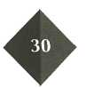 hetzelfde massagetal. *ja/nee*

 een gelijk aantal elektronen. *ja /nee*

 een atoommassa van 19 u. *ja /nee*

Verbeter de volgende zinnen:

O: 2/32

Isotopen zijn atomen met een gelijk aantal neutronen, maar met een verschillend aantal protonen.

Isotopen van een element staan onder elkaar in het Periodiek Systeem.

De volgende atomen zijn isotopen van elkaar: P32 en S-32 en S-34.

De massa van een Cu-63 atoom is gelijk aan de massa van een Cu-65 aoom.

Een Cu-65 atoom heeft twee protonen meer in de kern dan een Cu-63 aoom.

Een Cu-65 atoom heeft meer elektronen in de wolk dan een Cu-63 atoom.

Een Cu-65 atoom reageert anders met andere stoffen dan een Cu-63 atoom.

**Lees verder in je tekstboek**

**8 Rekenen met atomen en moleculen**

Zoek op in de tabel 'afgeronde atoommassa’s’ achterin het tekstboek wat de atoom-massa is van een waterstofatoom en wat de atoommassa is van een zuurstofatoom.

O: 2/33

De atoommassa van een waterstofatoom is_________en van een

Zuurstofatoom_________________.

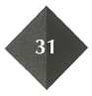Teken een watermolecuul.

Hieronder staat een balans getekend.

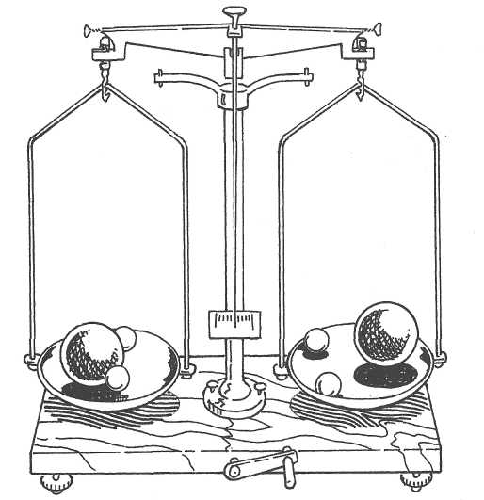

Afbeelding 2/12

Denk je dat een van beide kanten van de balans zwaarder is?

*Ja/nee,* want

Shrijf de molecuulformule onder elke getekende molecuul (CO, CO2, CH4, C2H5OH, H2SO4, NH3).

O: 2/34

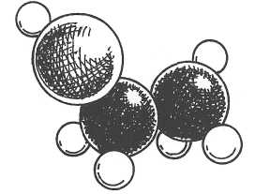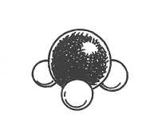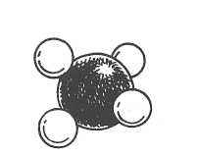

ethanol

methaan

ammoniak

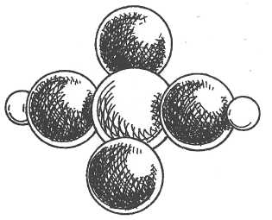

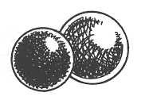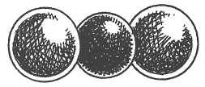

Afbeelding 2/13

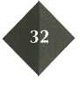

zwavelzuur

koolstofdioxide

koolstofmonooxide

Hoeveel atomen van elke soort komen voor in een molecuul van de volgende stof-

0: 2/35

fen:

Chloor, Cl2 Waterstofperoxide, H2O2

Zwaveldiocide, SO2 Fosforzuur, H3PO4

Zwaveltrioxide, SO3 Melkzuur, C3H6O3

Vul de volgende woorden hieronder in:

éé*n, elk, getal, rechtsonder, hoeveel, symbolen, soorten*

Een molecuulformule laat zien uit welke atomen

0: 2/36

en uit hoeveel van soort een molecuul is opgebouwd.

In een molecuulformule staan de van de atoom-soorten die in het molecuul voorkomen.

Het getal een symbool geeft aan atomen

van dat atoomsoort in het molecuul voorkomen. Als er geen

rechtsonder het symbool staat dan is er van dat atoomsoort maar atoom

in het molecuul.

**Lees verder in je tekstboek**

8.1 Molecuulmassa

Zoek in de juiste tabel achterin het tekstboek de gemiddelde atoommassa van:

0: 2/37

waterstof, zuurstof en koolstof.

De gemiddelde atoommassa van H = u, van O = u, van C = u.

Bereken de molecuulmassa van de volgende stoffen. Geef steeds de berekening.

H 2 O2

Waterstof Zuurstof

CO CO2

Koolstofmono-oxide Koolstofdioxide

C12H22O11 C2H5OH

Saccharose (riet- of bietsuiker) Ethanol (alcohol)

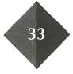

Hieronder staat een tabel met formules van moleculen.

0: 2/38

Bereken de massa's van de moleculen en schrijf de antwoorden in de tabel.

Gebruik de tabel bij berekeningen die je verder in het boek tegenkomt, want deze

moleculen zul je vaak tegenkomen.

De formules moet je leren; de molecuulmassa’s niet, want die kun je berekenen.

|  |  |  |
| --- | --- | --- |
| *Naam molecuul* | *Formula* | *Molecuulmassa* |
| *Waterstof* | H2 | *2u* |
| *Zuurstof* | O2 |  |
| *Srikstof* | N2 |  |
| *Chloor* | Cl2 |  |
| *Fluor* | F2 |  |
| *Methaan(aardgas)* | CH4 |  |
| *Propaan* | C3H8 |  |
| *Butaan* | C4H10 |  |
| *Zwavelzuur* | H2SO4 |  |
| *Water* | H2O |  |
| *Ammoniak* | NH3 |  |
| *Ethanol(alcohol)* | C2H6O |  |
| *Zwaveldioxide* | SO2 |  |
| *Koolstafdioxide* | CO2 |  |
| *Koolstofmono-oxide* | CO |  |

**Lees verder in je tekstboek**

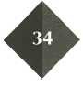

8.2 Massapercentages

De leerlingen uit 4MAVO van de SG Chemici hebben het eerste schoolonderzoek scheikunde gedaan.

0: 2/39

Gelukkig is het goed gemaakt. Kijk maar in de tabel hieronder. Eén leerling heeft een onvoldoende, maar in de herkansing wordt dat zeker een voldoende.

|  |  |
| --- | --- |
| *Aantal leerlingen* | *Cijfer* |
| *5*  8  15  21  1 | *9*  *8*  *7*  *6*  *5* |

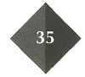

a Hoeveel leerlingen hebben meegedaan aan het schoolonderzoek?

b Bereken hoeveel procent van de leerlingen een 9 heeft gehaald.

c Bereken hoeveel procent van de leerlingen een cijfer hoger dan een zes heeft.

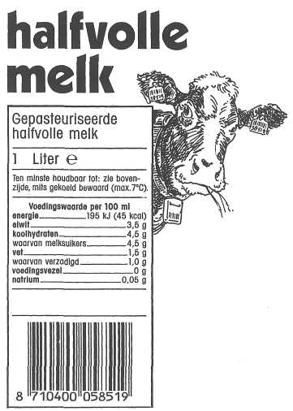

In afbeelding 2/15 is een deel van de product-informatie op een pak halfvolle melk afgebeeld. Wat is het massapercentage vet in de melk?

0: 2/40

Er zit ongeveer 1 kg melk in de fles. Bereken hoe-veel vet er in het pak melk zit.

Je drinkt in de pauze een beker melk van

250 ml. Hoeveel gram vet krijg je nu naar binnen?

gram vet.

De e in ‘1 liter é betekent:

Afbeelding 2/15

Vul in:

250 ml = 1 11 = cm3

1/51 = ml 1,51 = dm3

10ml = 1 0,51 = cm3

1,51 = ml 1/41 = ml

11 = dm3 1/41 = cm3

1 dm3 = cm3 0,75 dm3 = cm3

11 = ml 125cm3 = dm3

lkg = g 1/2 kg = g

lg = kg 750 g = kg

1.200 g = kg 9.500 g = kg

1/4 kg = g

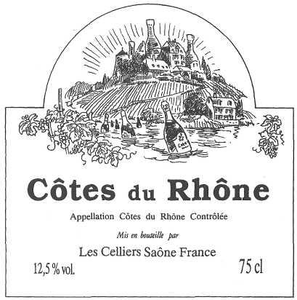Zie het etiket van een fles wijn in

O: 2/41

Afbeelding 2/16.

Vul in:

1 cl is 1 = ml

Wat is het volumepercentage alcohol

in de wijn?

Hoeveel cl wijn zit er in de fles?

Bereken hoeveel ml alcohol in de fles wijn zit.

Afbeelding 2/16

Je drinkt op een feestje twee glazen van deze wijn. In elk glas wijn zit 125 ml wijn.   
Hoeveel ml alcohol heb je gedron

**Lees verder in je tekstboek**

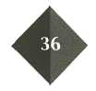

De molecuulformule van glucose is: C6H12O6(s).

O: 2/42

Vul in of streep door: Het ontleden van een stof door de stof te verhitten heet

*elektrolyse / thermolyse /fotolyse.*

Glucose is een verbinding van de elementen ,

en .

Bij het invullen kun je de volgende getallen (sommige meer keren) gebruiken:

*1-12-16-40-72-180.*

De molecuulmassa van glucose is (6 x ) + (12 x ) + (6 x _________) = u.

De massa van de 6 koolstofatomen in een suikermolecuul is 6 x = u.

Glucose bestaat voor x 100% = massa% uit koolstof.

Als je 100 gram glucose ontleedt, kan er niet meer dan gram koolstof

overblijven.

Streep door:

* In elke 50 gram glucose zitten 20 gram koolstofatomen.  
  *Waar / niet waar.*
* Ontleden door verhitten heet thermolyse.  
  *Waar / niet waar.*
* Bij een ontledingsreactie is er altijd één uitgangsstof en zijn er meerdere reactie-  
  producten.

*Waar* / *niet waar.*

Als op de witte stof zilverbromide licht valt, ontstaat er een donkergrijs poeder en ruik je de stof broom.

zilverbromide (s) → zilver (s) + broom (1)

* Bij een ontledingsreactie staan er altijd twee stoffen na de pijl in het schema.  
  *Waar* / *niet waar.*
* Ontleden door licht heet fotolyse.  
  *Waar* / *niet waar.*
* Bij deze reactie wordt zilver ontleed.  
  *Waar* / *niet waar.*

Bij deze opdracht ga je met behulp van een proef de volgende vraag beantwoorden: Hoeveel massaprocent koolstof blijft er over als je glucose ontleed?

O: 2/43

**Wat heb je nodig?**

* glucose
* hittebestendige reageerbuis
* weegschaal of balans
* reageerbuisknijper

**Wat moet je doen?**

Veiligheid: Let erop dat de reageerbuis na verhitten erg heet is. Vergeet dat niet bij het wegen van de reageerbuis na verhitten.

1 Weeg een lege reageerbuis.

De massa van de lege reageerbuis is: g.

2 Doe in dezelfde reageerbuis ongeveer 1 cm suiker.  
Weeg de reageerbuis met suiker.

De massa van de reageerbuis met glucose is: g.

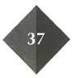

1. Vul in: in de reageerbuis zit g - g = g glucose.
2. Steek de brander op de juiste manier aan.

Stel de brander zo in dat je een ruisende vlam met kern hebt.

5 Houd met een reageerbuisknijper de reageerbuis met de onderkant boven de  
kern in de vlam.

Ga door met verhitten tot er geen walm meer uit de reageerbuis komt.

Probeer de gassen die uit de reageerbuis komen met een lucifer aan te steken.

Dan stinkt de proef minder.

Let goed op wat er boven en onder in de reageerbuis gebeurt.

Laat de reageerbuis afkoelen voordat je hem terugzet in het rekje.

Schrijf je waarnemingen hieronder op.

Welke geur herken je bij het doen van deze proef?

O: 2/44

6 De vergelijking voor de ontleding van glucose is: Glucose (s) → koolstof (s) + waterdamp (1) + gassen (g). Leg uit of dit klopt met je waarnemingen.

Welk van de stoffen na de pijl zal na afloop in de reageerbuis zitten?

7 Lees opdracht 2/43 nog eens door.

Als je 100 gram glucose ontleedt, hoeveel koolstof verwacht je dan dat er over-blijft en waarom?

8 Hoeveel gram koolstof verwacht jij dat in de reageerbuis na het ontleden van de glucose zit?

Ik verwacht dat er g koolstof in de reageerbuis achterblijft, want

9 Weeg de reageerbuis na afloop van de proef. De massa van de reageerbuis met

de koolstof is g.

10 Bereken hoeveel gram koolstof er in de reageerbuis zit.

Dit is g - g = g.

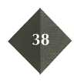

11 Zit er meer of minder koolstof in de reageerbuis dan je voorspelde?

*Meer /minder.*

Hoe zit dat bij je klasgenoten?

12 Hieronder staan twee zinnen die kunnen verklaren waarom de hoeveelheid  
koolstof in de reageerbuis anders is dan je voorspeld had.

1. Het lijkt alsof er alleen koolstof in de reageerbuis zit, maar er zit ook nog

glucose in. Dat komt omdat we te vroeg zijn opgehouden met verhitten.  
Niet alle glucose is volledig ontleed.

1. De massa is kleiner dan verwacht, omdat in de moleculen van de gassen die

ontsnappen ook koolstofatomen zitten.

Welke zin verklaart waarom jij een andere hoeveelheid koolstof hebt gevonden dan je voorspeld had?

Zin 1/2.

13 Bereken het antwoord op de onderzoeksvraag.

O: 2/45

Ik heb ontleed g glucose.

Ik houd over g koolstof.

Ik houd x 100% = % koolstof over in de reageerbuis.

Mijn uitkomst is *hoger/gelijk /lager* vergeleken met de berekening van opdracht 2/43.

Bereken de massapercentages metaal in de volgende ertsen.

a Bauxiet A12O3

Berekening:

b IJzererts Fe2O3

Berekening:

c Keukenzout NaCl

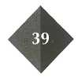Berekening: